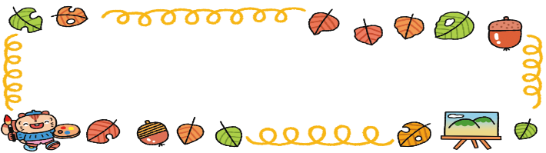
１１月の園だより
令和7年 10月31日
瀬戸内市立国府幼稚園
保護者様

長く続いた厳しい暑さが和らぎ、朝夕の冷え込みとともに秋の訪れを感じる頃となりました。子どもたちは、スペシャルハッピーデーを通して友達と一緒に体を動かす楽しさや、友達と力を合わせてやり遂げる達成感を味わいました。その後も楽しかった経験からスペシャルハッピーデーごっこが続き、異年齢の友達と一緒に競い合ったり応援し合ったりしながら遊ぶ姿が見られています。
今月は、深まりゆく秋の自然に触れたり、様々な活動に取り組んだりしながら、一人一人が充実した生活を送ることができるようにしていきたいと思います。

日 | 曜 | 行事予定
1 | 土
2 | 日
3 | 月 | 文化の日
4 | 火 | ALT
5 | 水 | スクールコンサート
6 | 木 | 身体測定（年中・年長）
7 | 金 | 身体測定（年少）  就学時検診（内科、歯科）（年長児）
8 | 土
9 | 日
10 | 月 | 秋の遠足
11 | 火 | ALT  チャレンジワーク（～14日）
12 | 水 | 移動図書
13 | 木
14 | 金 | 地域の方の読み聞かせ
15 | 土
16 | 日
17 | 月
18 | 火 | ALT  国府小学校秋祭り（年長のみ）
19 | 水 | 誕生会
20 | 木 | 避難訓練
21 | 金 | 交通安全教室（P）トヨペット  （Ｐ）読み聞かせ
22 | 土
23 | 日 | 勤労感謝の日
24 | 月 | 振替休日
25 | 火 | ＡＬＴ
26 | 水
27 | 木
28 | 金
29 | 土
30 | 日
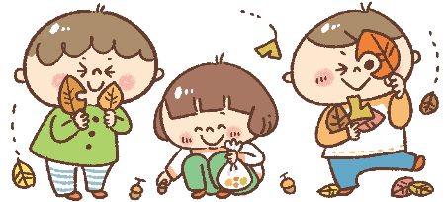
【指導目標】
＜年少＞
○伸び伸びと自分なりに表現して遊ぶことを楽しむ。
○友達と一緒に体を動かしたり踊ったりすることを喜ぶ。
○秋の自然物に触れたり、使って遊んだりする。
＜年中＞
○友達とのかかわりを広げ、一緒に活動することを楽しむ。
○自分なりのイメージをもって遊びに取り組もうとする。
○身近な自然物を見たり遊びに使ったりして興味や関心をもつ。
＜年長＞
○自分の力を十分に発揮しながら、友達と一緒に意欲的に取り組む。
○友達と思いや考えを出し合いながら、共通の目的に向かって遊びや活動を進めていく楽しさを味わう。
○秋の自然に触れ、その美しさや不思議さを感じたり試したり工夫したりして、自然物を使った遊びを楽しむ。

【お知らせ・お願い】
☆ 制服について
・ 11月からは、紺色の制服に名札を付けて毎日着用してきましょう。制服のズボンはエンジ色のズボンです。寒い時には半ズボンの下にスパッツを着用するなどして調整してくださってかまいません。長ズボンは、華美ではない、動きやすく着脱しやすいものにしてください。
☆ 着替え袋について
・ 寒暖差が大きく衣服の調節が難しい時期です。必要に応じて、着替え袋の中身の確認と衣服の調整をよろしくお願いします。（汚れた着替えを入れるナイロン袋のご準備もお願いします）
☆ 座布団について
・ 30㎝程度の大きさの座布団に、自分で取り外しができる座布団カバーを付けて持ってきてください。ゴムで椅子にかけられるタイプのものをお願いします。カバー、中のクッションの両方に名前を書いてください。
☆ チャレンジワークについて
・ 長船中学校2年生の生徒が、幼稚園の職場体験に来ます。子どもたちと一緒に遊んだり活動したりしながら、幼稚園の仕事について学んでほしいと思っています。
☆ 就学時健康診断について
・ 年長児を対象とした検診です。13：15までにお迎えに来ていただき、受付時間を守って小学校へ連れて行っていただきますようお願いします。

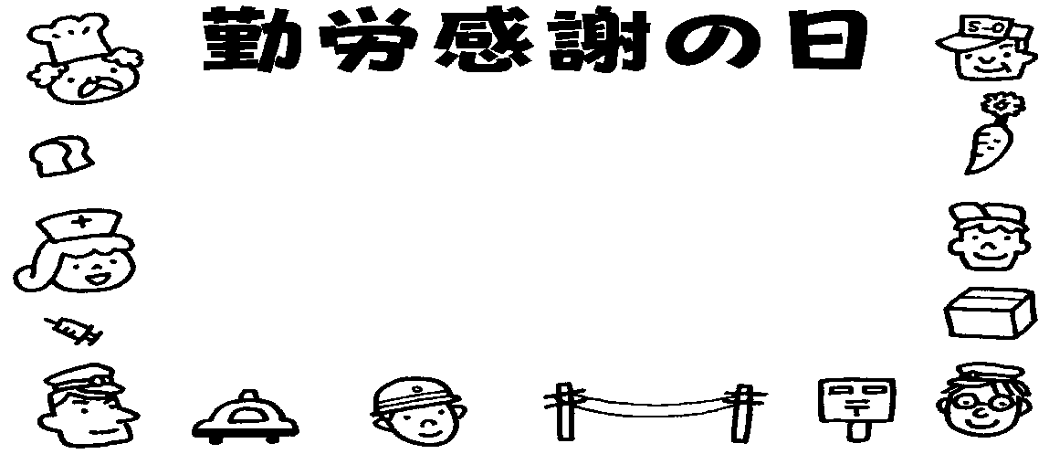

もうすぐ勤労感謝の日です。子どもたちも自分の周りにはさまざまな仕事があることに興味をもち始めています。「いつもありがとう！」。いちばん身近なお父さん、お母さんに感謝の気持ちを込めてプレゼントをします。どうぞ、ご家庭でもお家の方のお仕事についてお話をしてあげてください。また、お子さんが家の手伝いなども体験できるといいですね。

＜12月の主な予定＞
5日（金） 生活発表会
16日（火） 誕生会・お楽しみ会
17日（水） 個人懇談（～19日）
24日（水） 2学期終業式
25日（木） 冬季休業日（～1/6日）

